**9-Mavzu: Mock-Up yaratish.**

Psd mockup ishni yanada aniqroq ko'rsatish uchun ishlatiladi. Ob'ektning uch o'lchovli tasviri mijozga mahsulotni baholashga va agar kerak bo'lsa tuzatishga imkon beradi.

Mockup - bu dizaynerlar o'z ishlarini namoyish qilish uchun foydalanadigan namoyish uslubi. Shu tarzda, mijoz tashrif qog'ozini, fotoalbomni, logotipni, korporativ identifikatorini, ko'rsatmalarni, brend kitobini, tashqi reklama, veb-saytni kompyuter ekranida yoki mobil qurilmalarda ko'rishi mumkin. Mockup tufayli siz nafaqat oddiy rasmni, balki haqiqiy tasvirni ham olishingiz mumkin.

Mokap (yoki mock-up inglizchada) — bu maxsus tayyorlangan fayl, unda siz o'zingizning dizayningizni haqiqiy ob'ektlarga qo'yishingiz mumkin. Ular rasmning haqiqiy hayotda qanday ko'rinishini ko'rsatish uchun kerak. Odatda bu Smart ob'ektga ega PSD fayli bo'lib, uning ustiga dizayni bo'lgan rasm joylashtirilgan. Mockup deb ataladigan oddiy JPEG tasvirlari ham bor, lekin ular bilan ishlash juda qiyin, siz rasmni uzoq vaqt buzib, atrof-muhitga moslashtirishingiz kerak.

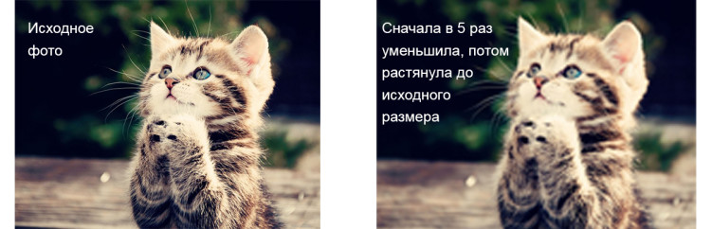  
  
Rasmni bo’zilishini oldini olish uchun, uning barcha elementlarni Smart obyektlarga aylantirishga kerak. Smart ob'ekt yaratish uchun Photoshop-da istalgan rasmni oching. Keyingi qadam, fon qatlamini oddiy (tahrirlanadigan) qatlamga aylantiring, buning uchun ustiga ikki marta bosing va OK ni bosing yoki uning nusxasini yarating, buning uchun Ctrl + J tugmalar birikmasini bosing. Kontekst menyusidan o'zgartirilgan / takrorlangan qavatni sichqonchaning o'ng tugmasi bilan bosing va Smart ob'ektga aylantirish-ni tanlang. Buni amalga oshirgandan so'ng, qatlamingizning eskizida kichik belgi paydo bo'ladi, ya'ni qatlam Smart ob'ektga aylanadi.  
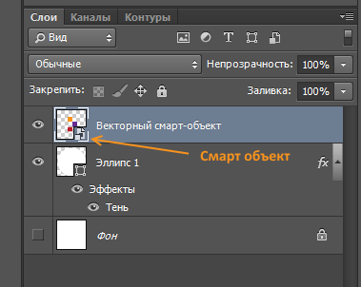

Aslini olganda, Smart ob'ekt - bu konteyner bo’lib, uni o'zgarishi ob'ektga ichiga ta'sir qilmaydi. Siz rasm yoki shrift sifatini yo'qotmasdan effektlarni cho'zishingiz, qisqartirishingiz, qo'llashingiz mumkin. Odatda, Photoshop-gatashalgan barcha rasmlar Smart ob'ektlarga aylanadi..  
  
Smart ob'ektlarni tahrirlash alohida oynada alohida faylni tahrirlash natijasida yuzaga keladi (.psb formatida vaqtinchalik fayl yaratiladi, asosiy faylga bog'langan). Ushbu faylni o'zgartirish va saqlash asosiy rasmni o'zgartiradi.  
  
Mockuplardan foydalanish oson.

Kerakli PSD-ni yuklab oling, uni oching va "Bu erda sizning dizayningiz" yoki shunga o'xshash narsani ko'rsatadigan qavatni qidiring.

Smart qavat ikonkasini ikki marta bosing - yangi oyna ochiladi, unda siz naqsh yoki rasmingizni ko’chirib tashlab olishingiz kerak bo'ladi.

Shundan so'ng, saqlashni xohlaysizmi degan savolga "Ha" ni tanlab, ushbu oynani yoping.

Hamma narsa, asl faylda sizning rasmingiz buzilgan va ob'ektga mos keladi. Istalgan vaqtda, rasmni yuqoridagi barcha amallarni takrorlab almashtirish yoki ko'chirish mumkin.  
  
Endi sizning ishingizni eng yaxshi yoritishda namoyish etish uchun o'zingizning ehtiyojlaringiz uchun mockuplarni topishingiz mumkin bo'lgan juda ko'p manbalar mavjud. Internet tarmoqda bepul mockuplarni topishingiz mumkin bo'lgan juda ko’p manbalar mavjud.

Shablondan foydalanish dizayner va mijoz o'rtasidagi o'zaro munosabatlarni soddalashtiradi. Bosma mahsulotlarni sinovdan o'tkazishda, hatto rivojlanish bosqichida ham, ko'pincha sxemalardan foydalaniladi..

Photoshop uchun Mockup maxsus tayyorlangan psd faylidan iborat bo'lib, unda siz o'zingizning dizayningizni joylashtirishingiz mumkin.

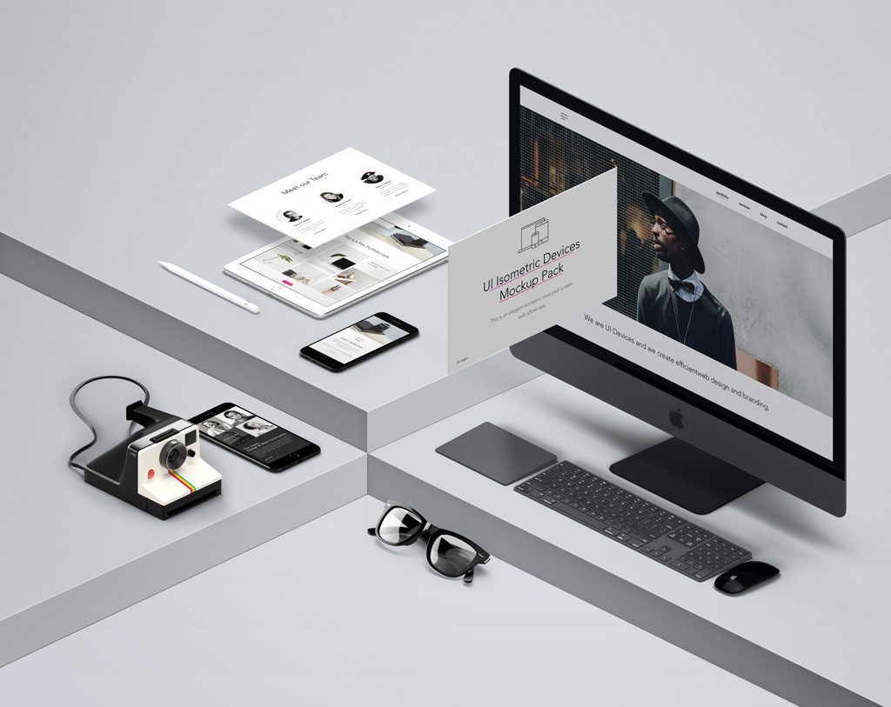

Fotoshopda Mock-Up lardan kimlar foydalanadi?

Shablonlar o'z ishlarini mijozlarga eng yaxshi tarzda taqdim etishni istagan freelancerlar, rassomlar va dizaynerlar tomonidan faol qo'llaniladi.

Masalan, foydalanuvchi tashrif qog'ozini oldi va uni mijozga ko'rsatishga qaror qildi. Uning qanday ishlashini namoyish qilish uchun siz tayyor mockup shablonidan foydalanishingiz mumkin. Ijrochi faqat mockup-ni bepul yuklab olishi va tugallangan asarni (o'z dizayni) ko’chirib olib joylashi kerak.

Mockup shablonlari voqelikning ta'sirini yaratadi va vizitkalarni yanada foydali tomondan ko'rsatadi. Freelancers logotiplar, korporativ identifikatsiya va bosma mahsulotlarni yaratishda masxarabozlardan faol foydalanadilar. Tayyor mockup shablonidan foydalanish zarurati veb-saytni ishlab chiqishda ham paydo bo'ladi. O'zingizning veb-dizayningizni masxarabozlik bilan namoyish etish sizga tuzatish kerak bo'lgan teskari harakatlarning miqdorini kamaytiradi.

**PSD Mock-Updan qanday foydalaniladi**

Siz psd formatida tayyor mockup shablonini yuklab olasiz.

Shundan so'ng, Photoshop-da mockupni oching va aqlli ob'ektni o'z ichiga olgan qatlamni toping. Oddiy rasmdan qanday farq qiladi? Aqlli ob'ekt sizga rasmni sifatini yo'qotmasdan ishlashga imkon beradigan konteynerni o'z ichiga oladi. Ulardan foydalanishning sababi shundaki, Photoshop tasvirlarni buzadi..

Dizayner ob'ektni kerakli joyga o'zgartirishi, aylantirishi yoki ko'chirishi mumkin. Bunday holda, idish tarkibidagi asl xususiyatlar o'zgarmaydi..

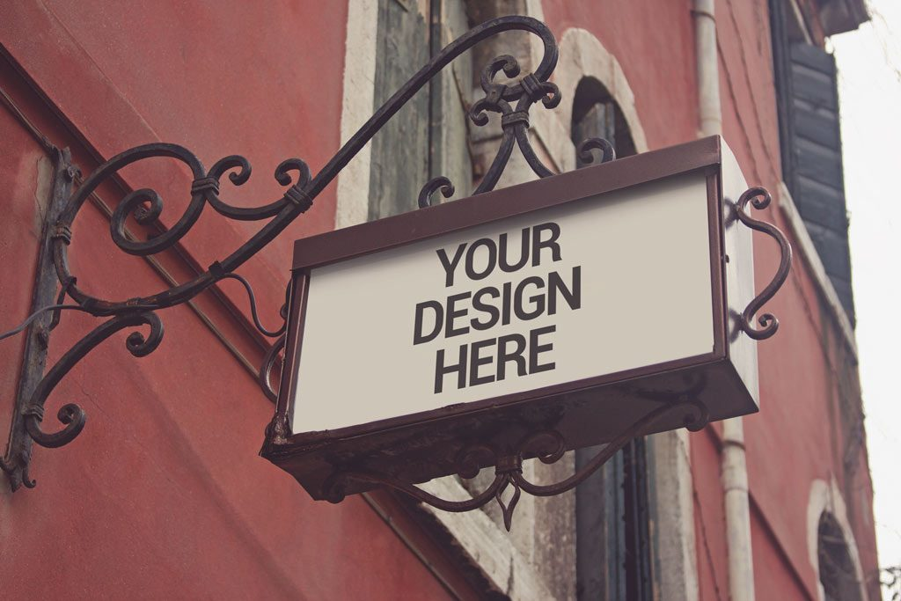

Aslida, Mock-Upni yaratish juda oson, Photoshop-da ishlashning asosiy ko'nikmalarini o'zlashtirgan bo’lsangiz albatta.

**Photoshop-da teksturali logotip mockupini qanday yaratish mumkin**

Mock-Up ni yaratish uchun bizga Photoshop dasturi, chiroyli tekstura na’munasi va logotip kerak bo’ladi.

Ushbu darsda siz logotipni teksturali yuzaga qanday qilib to'g'ri joylashtirishni o'rganasiz. Yassi rasmni tahrirlash va zanglagan yuzaga iloji boricha aniqroq joylashtirish uchun biz kanallar va egrilik sxemasidan foydalanamiz.

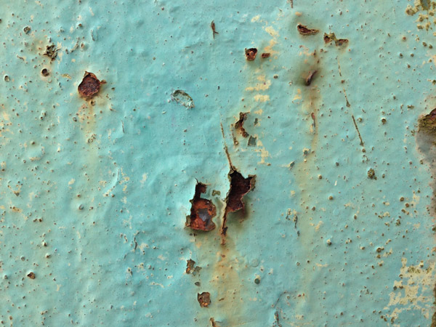

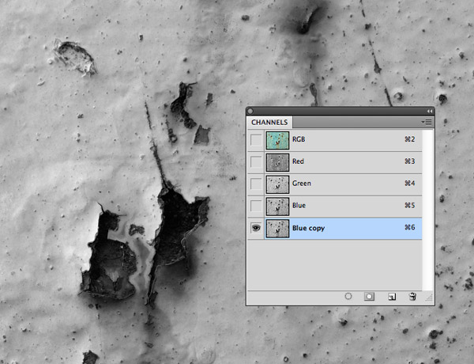Barcha ishlar teksturali fotosuratlar bilan boshlanadi. Quyida tavsiflangan uslub shuningdek, yog'och to'qimalari va boshqa batafsil tuzilmalar bilan yaxshi ishlaydi.

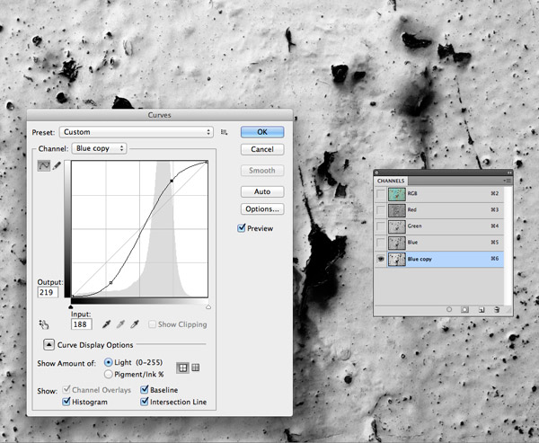To'qimalarning barcha tafsilotlarini olish uchun biz kanallar bilan ishlaymiz. Eng zid kanalni topish uchun Kanallar palitrasiga o'ting va qizil, yashil va ko'k kanallarning ko'rinishini o'zgartiring. Uni topgach, kanal nusxasini yaratish uchun kanalni 'New Channel' belgisi ustiga torting.  
  
Curves/кривые oynasini ochish va kontrastli, qorong'i tuslarni va yorug'lik ranglarini oshirish uchun CMD / CTRL + M tugmalarini bosing.

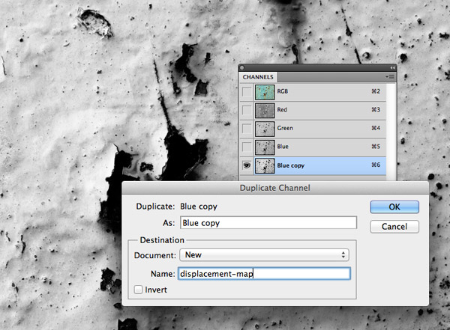

Yangi kanalni o'ng tugmasini bosing va ‘Duplicate Channel/Дублировать канал’" -ni tanlang. Destination ustunida ‘New/Новый’ -ni tanlang va ‘displacement-map’ nomini kiriting. Yangi kanal yangi Photoshop hujjatida paydo bo'ladi.

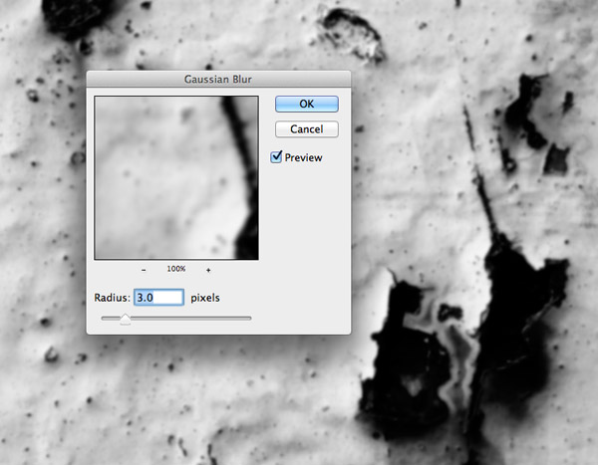

Menyudan Filtr> Blur> Gaussian Blur / Filtr> Blur> Gaussian Blur ni tanlang va tafsilotlarni yumshatish uchun xira radiusni 3px tanlang. Bu bizning logotipimiz yumshoq va ko'rinadigan ko'rinishga ega bo'ladi.

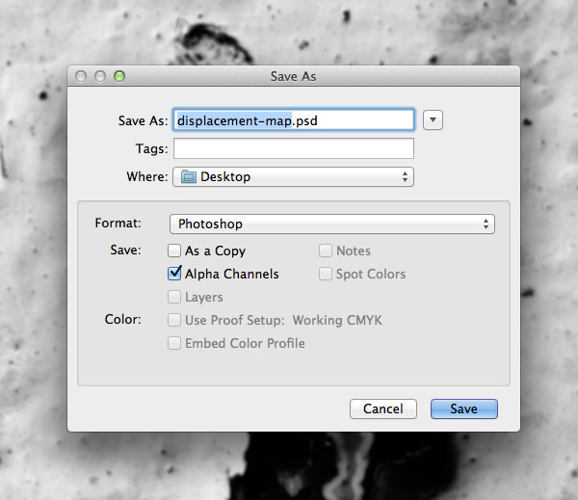

Faylni Photoshop hujjati (.psd) sifatida saqlang.

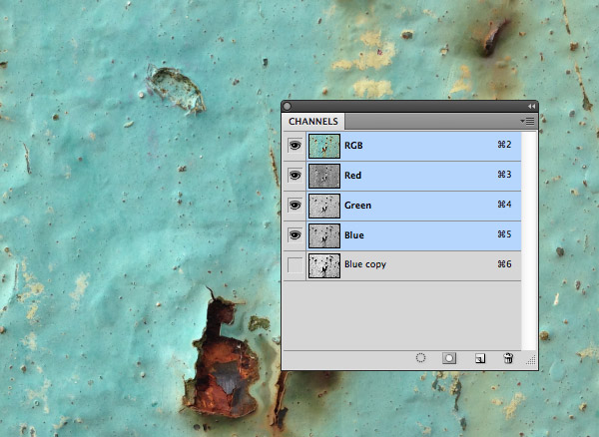

Biz ishlayotgan hujjatga qayting va RGB kanal rejimini yoqib, asl ranglarni tiklang.

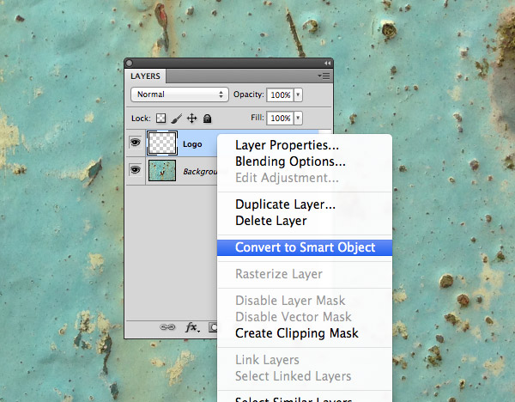

Yangi qavat yarating va uni "logo" deb nomlang. Sichqonchaning o'ng tugmachasi bilan ustiga bosing va Smart ob'ektga aylantirish / aqlli ob'ektga aylantirish-ni tanlang. Bu sizga keyinchalik faylni tahrirlash, shu jumladan uni boshqalar bilan almashtirishga imkon beradi.

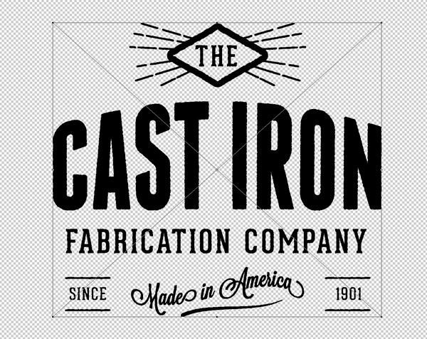

Tarkibini tahrirlash uchun aqlli ob'ekt belgisini ikki marta bosing. O'zingizning logotipingizga joylashtiring va tuzilishga yaxshi moslash uchun o'lchovni qiling. Shundan so'ng faylni saqlang va yoping.

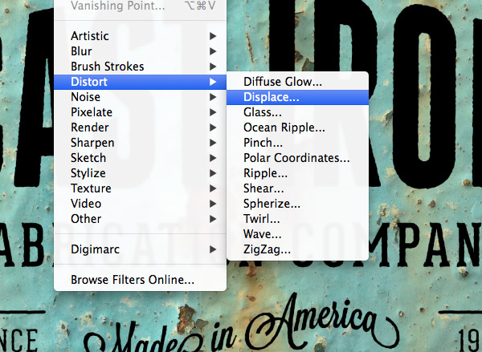

Keling, ishchi qog'ozimizga qaytaylik. Menyudan Filter > Distort > Displace/Фильтр>Деформация>Смещение -ni tanlang. Ushbu qadamda biz buzilish(искажение) xaritasidan foydalanamiz.

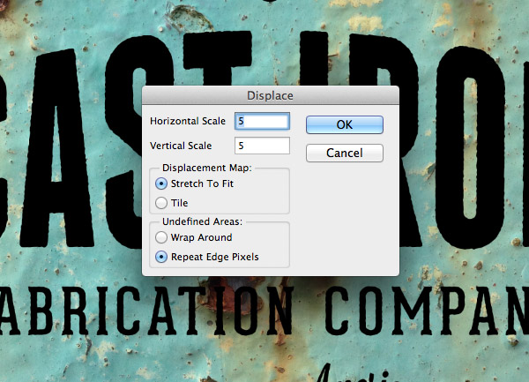

Misollar 5 gorizontal va vertikal kattalashtirish qiymatidan foydalanadi, ammo siz foydalanadigan fayllarga qarab farq qilishingiz mumkin. OK ni bosing, so'ngra displacement-map.psd’ fayliga yo'lni belgilang.

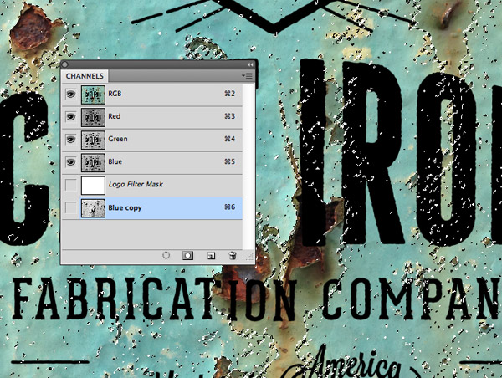

Logotipni fakturaga moslashtirish uchun, biz u orqali to'qimaning barcha tafsilotlarini etkazishimiz kerak. Channels/Каналы palitrasiga qayting va CMD / CTRL-ni ushlab turib, tanlangan kanalni yuklash uchun takrorlanadigan kanal ikonkasidagi belgini bosing..

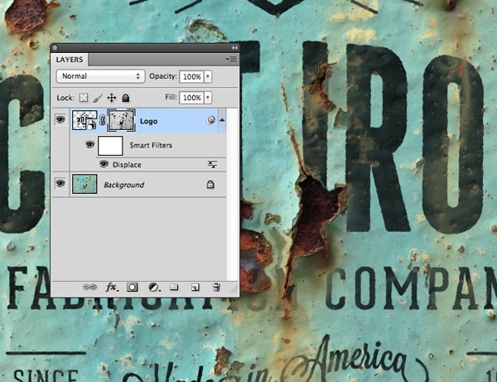

Layers palitrasiga qayting va Smart Object qatlamiga Layer Maskasini qo'llang. Matoning barcha qorong'i joylari logotipdan o'chiriladi.

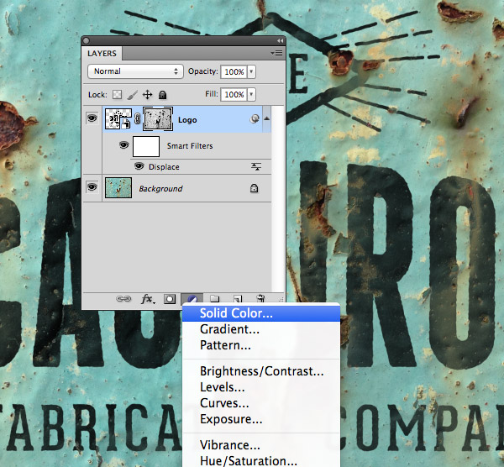

Barcha qatlamlarning yuqori qismiga qattiq rang “(adjustment layer) Solid Color/Чистый цвет” - sozlash qatlamini qo'shing. Biz bu zararli ta'siridan logotip rangini o'zgartirish uchun foydalanamiz.

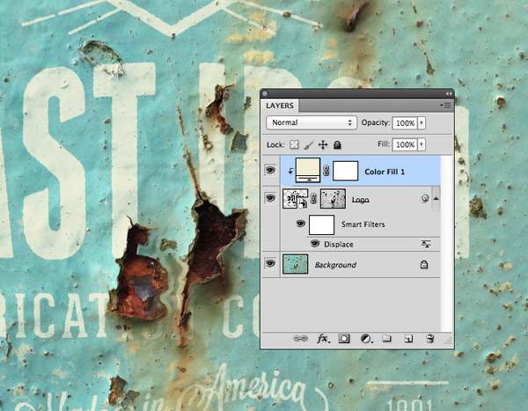

ALT ni ushlab turing va sozlash qatlami va aqlli ob'ekt bilan qatlamlar o'rtasida bosing.

**[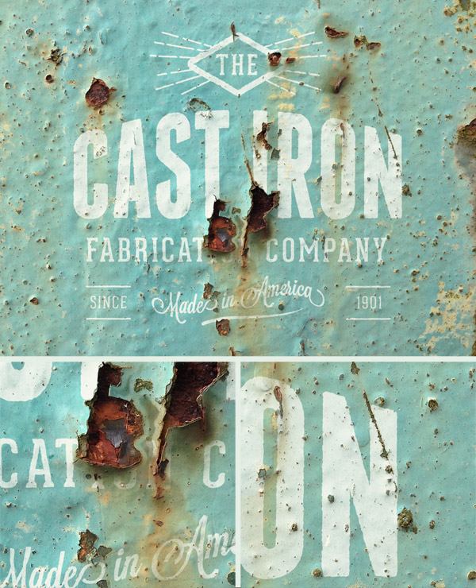](http://blog.spoongraphics.co.uk/freebies/20-free-realistic-rusty-metal-logo-mockup-textures)**

Hammasi shu! Natija realdir, va eng yaxshisi, siz turli xil logotiplar uchun bir xil makock faylidan foydalanish uchun aqlli ob'ekt tarkibini o'zgartirishingiz mumkin..